**计算机-研发工程师通用笔试题1**

编程要求

编程语⾔选其⼀： Go ，C++ 或Python

注意代码和注释⻛格

编程时间不超过24⼩时

波浪型随机数据⽣成器

随机⽣成⼀ 个数据序列⽂件， 每个数据⽤空格分隔， 包含n个范围在[-1000,1000]的浮点数 （精确到⼩数 点后2位）， 把这些浮点数平滑连接后要求满⾜围绕0轴类似波浪⼀ 样上下浮动， 波峰和波⾕之间由 [k1,k2]个浮点数 （含波峰和波⾕在内） 构成 （k1>=2， k1<=k2）， 其中将这些⼩的波浪组合分割成段， 定义如下： 从0轴以下最低点到最近的0轴以上最⾼点为上涨的⼀ 段， 从0轴以上最⾼点到最近的0轴以下 最低点为下跌的⼀ 段，上涨的⼀ 段最多有j1个⼩波浪构成，下跌的⼀ 段最多有j2个⼩波浪构成， 起始或

结束需特殊处理 。例如

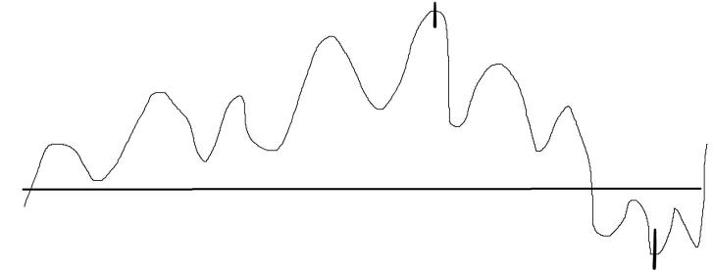

共分为3段，

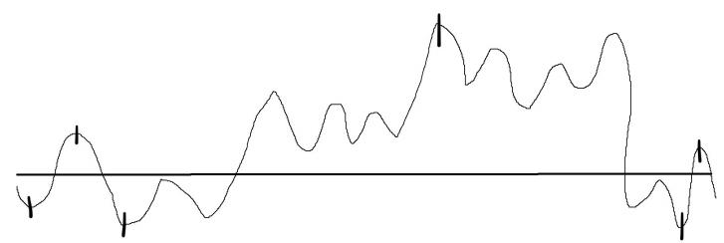

共分为7段

例如: python -n 10000 -k1 5 -k2 40 -j1 11 -j2 7 -f wave.data [generate.py](http://generate.py/)

统计波浪的段数

输⼊符合类似以上⽣成的数据⽂件统计波浪的段数,打印输出

例如:python -f wave.data [segment.py](http://segment.py/)

统计波浪重叠区个数

依次从左往右， 4个⼩波浪可形成⼀ 个重叠区， 具体定义如下：

重叠区的形成确认： 第4个⼩波浪进⼊前3个⼩波浪的重叠之内， 注意分两种起始， ⼀ 种是第⼀ 个⼩ 波浪是向上的， ⼀ 种是第⼀ 个⼩波浪是向下的

重叠区的上下轨定义：上轨为前四个⼩波浪顶的最⼩值，下轨为前四个⼩波浪底的最⼤值， 例如

